Vlastivěda – 22.10.2020
Pracovní list si můžeš vytisknout nebo odpovědi zapisuj na papír, v online výuce si zkontrolujeme správné odpovědi a zapíšeme důležité údaje do sešitu.

- Zkus vyluštit názvy v tajenkách:
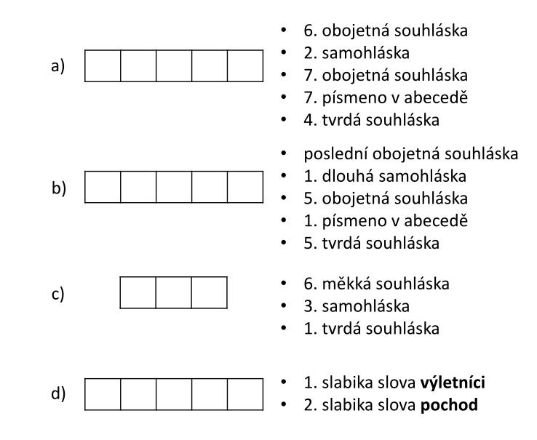

S E V E R

Z Á P A D

J I H

V Ý CH O D

2. Zkus slova z tajenek zapsat správně do směrové růžice.
SEVER

ZÁPAD VÝCHOD
JIH
3. Zkus zjistit, jakou vzdálenost ve skutečnosti určují tato měřítka mapy
a doplň čísla do tabulky.
10 km 20 km 100 km
3500 m 17,5 km 35km
1 km 2 km 5 km
300 m 750 m 1500 m

__________________________________________________________
Tohle jsme si zapsali dnes do sešitu (přední lesklá strana), zkontroluj, zda máš správně hlavně západ a východ, s tím jsme měli v online výuce problém .
SVĚTOVÉ STRANY
SEVER
severozápad
severovýchod
VÝCHOD
ZÁPAD
jihovýchod
jihozápad

JIH

